四川省仪陇中学校教学设计表
备课时间：
年 级 |  | 高20 23 级 |  | 学 科 |  | 化学
课题名称 |  | 碰撞理论 活化能 |  | 课 型 |  | 新授课
设 计 者 |  | 苏桂萍 |  | 课 时 |  | 3 课时
育 人  目 标 |  | 核心素养1. 宏观辨识与微观探析 2.证据推理与模型认知
学 习  目 标 |  | ①通过比较法学习基元反应、活化分子、活化能、有效碰撞等概念；
 |  | ②结合实例认识化学反应是有历程的，深入微观角度研究化学反应速率的影响因素；
 |  | ③培养具有严谨求实的科学态度，具有探索未知、崇尚真理的意识。
学 习  重 点 |  | 基元反应与反应历程、有效碰撞与活化能 |  | 学 习  难 点 |  | 活化分子、有效碰撞与反应速率的关系
核 心  问 题 |  | 微观角度研究化学反应速率的影响因素
课 时  目 标 |  | ①通过比较法学习基元反应、活化分子、活化能、有效碰撞等概念。
 |  | ②结合实例认识化学反应是有历程的，深入微观角度研究化学反应速率的影响因素；
 |  | ③培养具有严谨求实的科学态度，具有探索未知、崇尚真理的意识。
教学过程
 | 学习内容 |  | 教师活动 |  | 学生活动 |  | 设计意图
任务一 | 回顾知识 |  | 【提问引导】学生回顾温度、浓度、催化剂会影响化学反应速率这些宏观上已经证实，那么微观上怎么理解呢？  接下来我们通过活化能和简单碰撞理论对这一问题进行探讨。 |  | 回忆思考影响化学反应速率的因素，并思考为什么。 |  | 巩固知识增强学习自信心，发现问题，促进知识深度理解。
任务二 | 有效碰撞理论 |  | 【PPT展示】讲解基元反应与反应历程，活化分子、活化能概念，以投篮为例引导学生理解碰撞与有效碰撞的关系，多媒体展示化学反应过程中能量变化图。  【思考讨论】  1.反应物、生成物的能量与活化能有什么关系？  2，化学反应速率与活化分子、有效碰撞有什么关系？ |  | 倾听、记录、记忆。  学生回答：1.反应物、生成物的能量与活化能的关系图  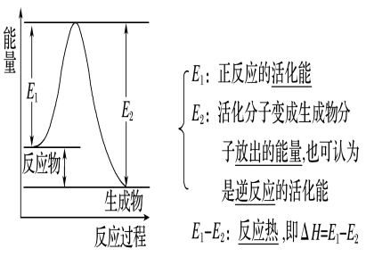2反应物分子中活化分子的百分数越大、单位体积内活化分子数越多，  单位时间内有效碰撞的次数越多，化学反应速率越快。 |  | 从有效碰撞角度让学生深度认识微粒间的反应本质，使学生通过现象看到本质。
任务三 | 有效碰撞理论对影响化学反应速率因素的解释 |  | 引导学生用碰撞理论解释以下问题：  1.当其他条件相同时，为什么增大反应物浓度化学反应速率增大，而反之速率减小?  2.升温会使化学反应速率增大，而降温使速率减小?  3.有气体参加，压强变化仅由容器容积变化引起的反应）其他条件不变时，压强增大，反应速率增大；反之则速率减小？  4.其他条件不变，正催化剂可以加快化学反应速率？  【提示】应结合外界条件改变后，反应物中单位体积内活化分子数目、单位体积内活化分子百分数及单位时间内有效碰撞的次数来讨论。 |  | 学生回答：当其他条件相同时，  增大反应物浓度或增大气体压强-单位体积内分子总数增多，百分数不变，活化分子数增多—单位时间内、单位体积内有效碰撞次数增多—增大化学反应速率。  升高温度吸收能量或加入催化剂降低活化能—单位体积内分子总数不变，活化分子百分数增多，活化分子数增多—单位时间内、单位体积内有效碰撞次数增多-增大化学反应速率。 |  | 知识迁移，开展逻辑性推理，自主建立知识应用模型，培养学生学以致用解决问题的能力。
任务四 | 归纳总结，完成习题 |  | 请学生们归纳本节课重点知识；评讲作业，解答学生疑惑，布置课时作业， |  | 归纳知识点，积极思考认真完成习题，做好纠错本。 |  | 分析学情，及时评价，巩固所学
作 业  设 计 |  | 碰撞理论 活化能得相关课时练习。
板 书  设 计 |  | 碰撞理论 活化能  - 有效碰撞理论  - 有效碰撞理论对影响化学反应速率因素的解释  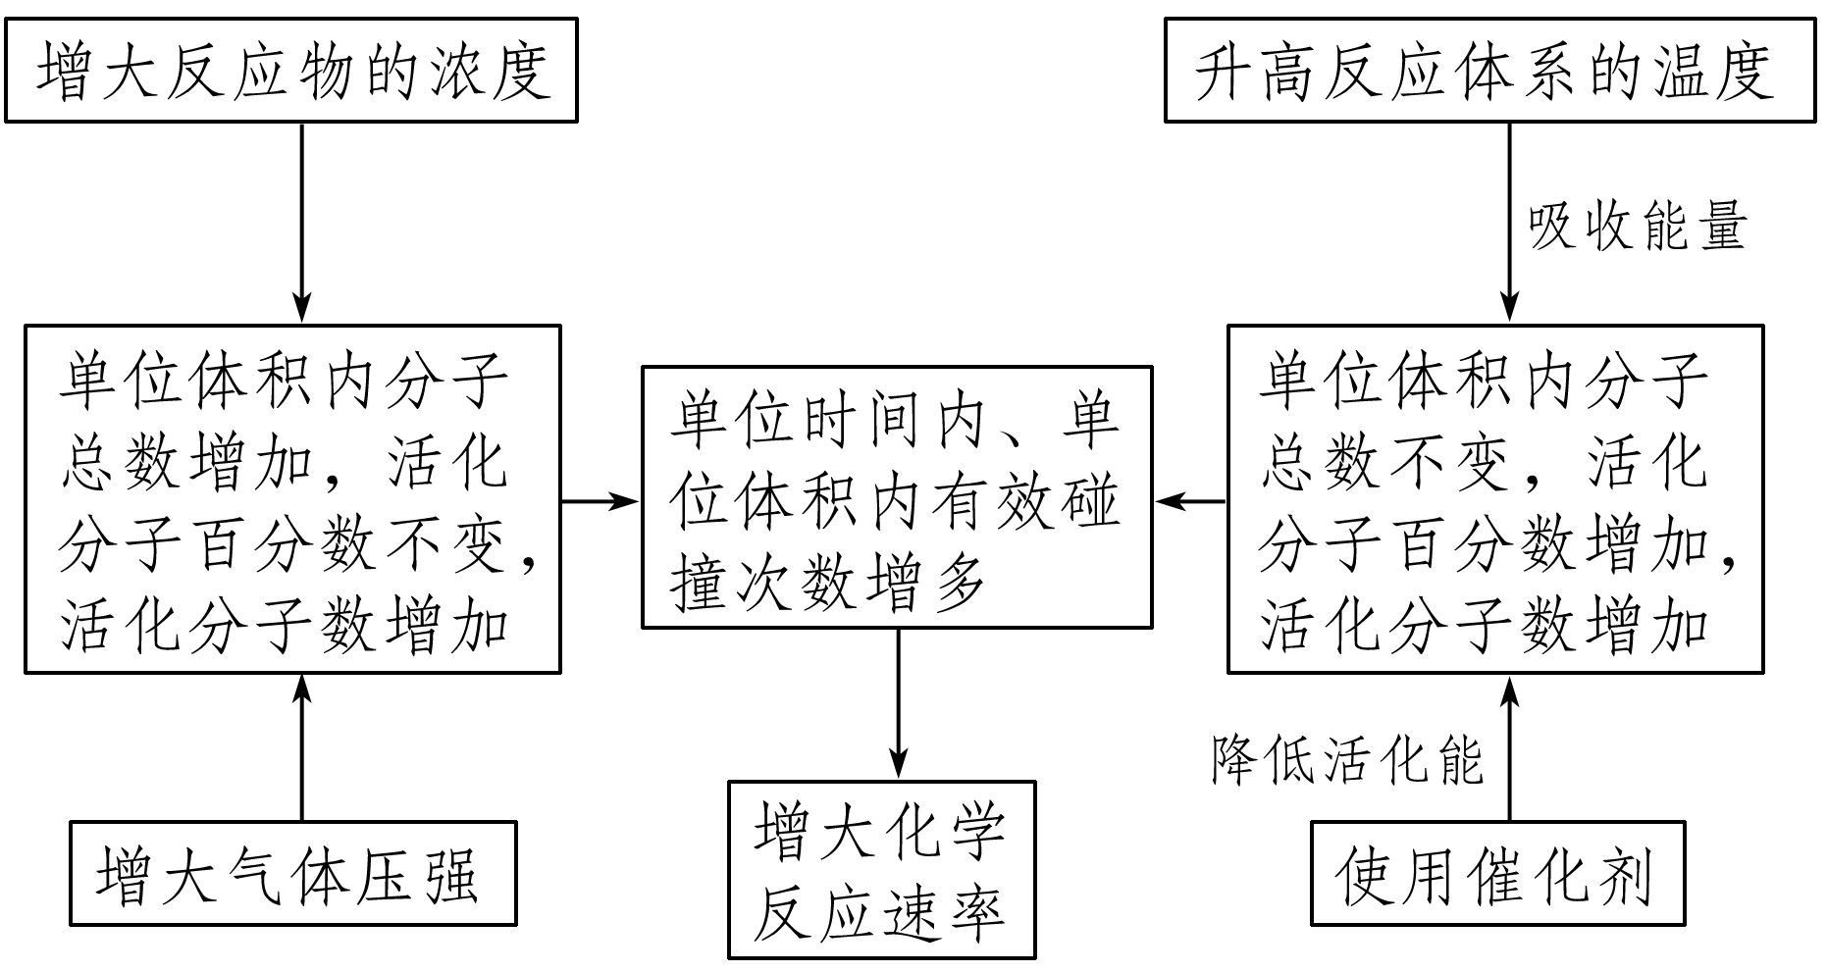
教 学  反 思 |  | “碰撞理论 活化能”这一节的内容很抽象，涉及的概念对学生来说都很新。有些问题涉及大量微观粒子的变化，学生只能凭借想象，这样就增大了学习的难度。多列举生活里的例子使得抽象的理论知识直观化，同时，可以利用教材提供的丰富的数据、图画等资源引发学生思考，从而降低学习的难度。

